Гомельский Государственный Университет им. Ф. Скорины

**Отчёт по лабораторной работе № 4**

**Идентификация операционных систем**

**Проверил:**

Грищенко В.В.

**Выполнил**

**студент МС-42:**

Кузьменцов С.В.

Гомель, 2020

**Последовательность действий**

Шаг 1. Загрузить виртуальную машину TWS1. Войти в систему. Настроить сетевые интерфейсы. Запустить анализатор протоколов tcpdump или wireshark.

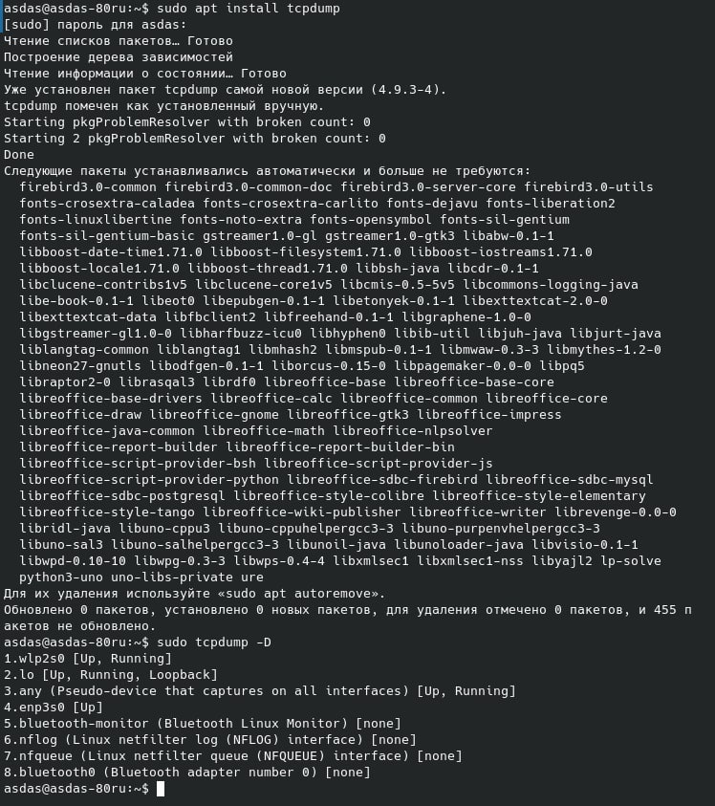

Шаг 2**.** С помощью сетевого сканера nmap выполнить идентификацию ОС методом опроса стека TCP/IP:

**nmap –O 127.0.0.1 –vv**

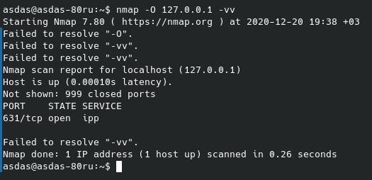

Шаг 3. С помощью сетевого сканера xprobe выполнить идентификацию ОС с использованием опроса модуля ICMP:

**xprobe2 127.0.0.1**

